Отчет о проведенной декаде
«Психологическое здоровье - уверенное будущее!»

С 27 сентября по 8 октября 2021 года в КГУ «Многопрофильная школа – лицей №3» проходила декада педагога - психолога «Психологическое здоровье - уверенное будущее!» Данная форма просветительской психологической работы очень актуальна и востребована в настоящее время.
Декада психологии в школе - просветительско-профилактическое мероприятие, целью которого является развитие творческого потенциала детей, приобщение к психологической культуре, способствующее личностному росту и самоактуализации каждого ребенка и педагогов школы.

Тема декады: «Психологическое здоровье - уверенное будущее!»

Основными задачами декады являлись:
1. Развивать эмпатию и творческие способности у всех участников образовательного процесса. Формировать чувство успешности у учащихся начальной школы, помочь в адаптации к школе.
2. формирование чувства успешности;
3. формирование здоровых установок и навыков ответственного поведения;
4. развитие способностей эмоциональной саморегуляции и навыков самоконтроля;
5. сплочение классного коллектива в период адаптации и перехода в среднее звено.
6. развитие навыков поведения в конфликтных ситуациях.
7. способствовать укреплению у детей чувства благодарности к родителям и развития к ним ценностного отношения.

Реализация данных задач осуществлялась через разнообразные мероприятия декады:

Подготовка к проведению Декады психологического здоровья детей. Ознакомление всех участников педагогического процесса с планом проведения декады в школе. План декады размещен на школьном сайте. Также публикация статьи на школьном сайте «Значимость психологического здоровья»

- Оформление стенда декады педагога – психолога.

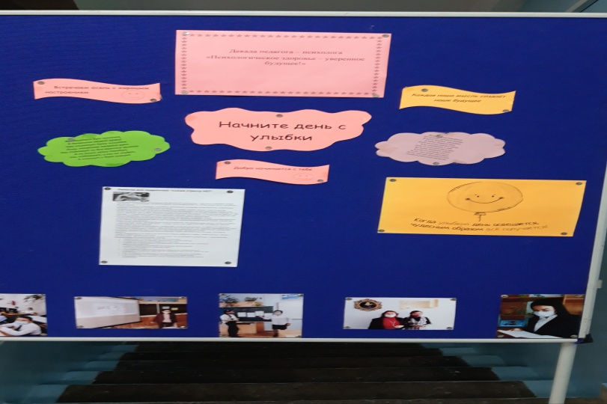

- Во второй день декады 28 сентября подготовлен видеоролик «Психологическое здоровье – уверенное будущее!».

- https://m.facebook.com/story.php?story_fbid=1063431711067314&id=100022014858617
-- facebook школы. «Психологическое здоровье – уверенное будущее!»
(видео на фейсбук. Скриншоты)

- Рассылка: «Интересные факты об улыбке»

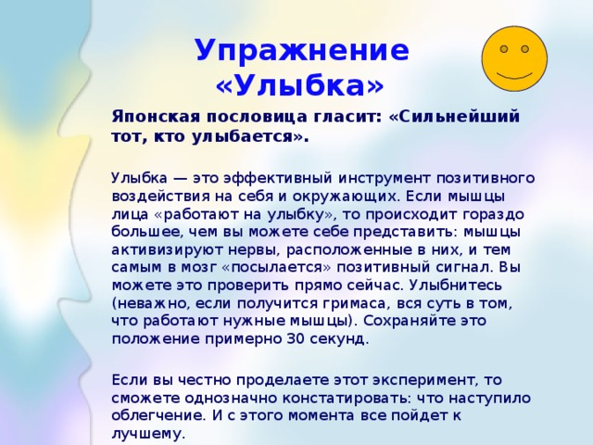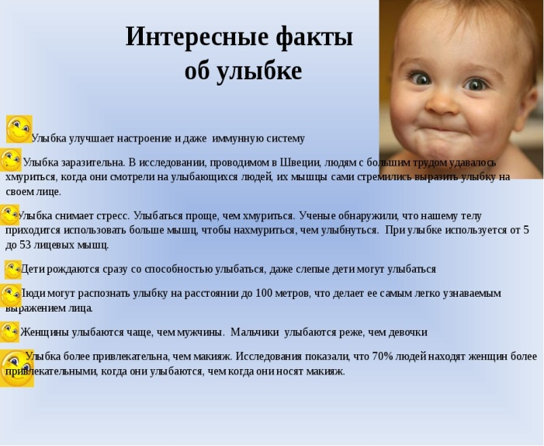

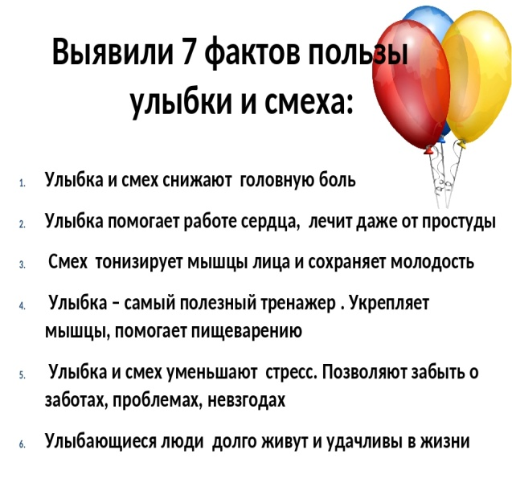

https://m.facebook.com/story.php?story_fbid=1063433601067125&id=100022014858617
- Интересные факты об улыбке. facebook школы

В третий день декады 29 сентября
прошла выставка рисунков на тему «В стране Вообразилии» среди 2-х классов. Цель мероприятия: развитие творческого воображения и фантазии учащихся.  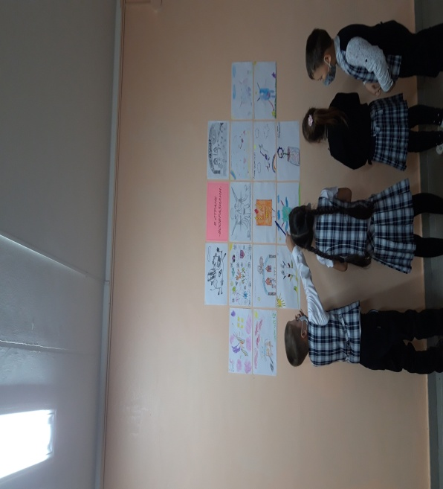 | 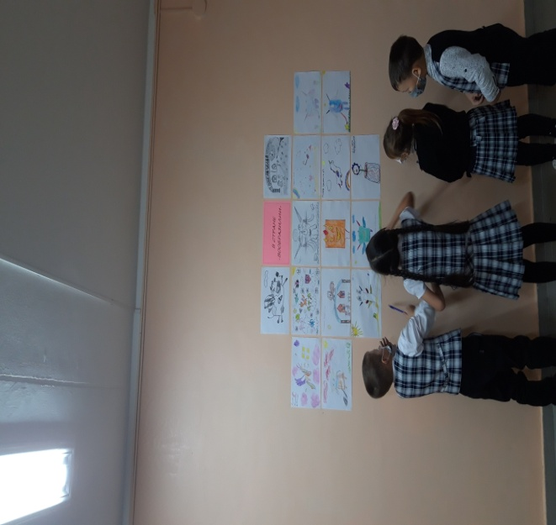
https://www.instagram.com/p/CUZxKAMMOhM/?utm_medium=copy_link инстаграм

Также в этот день проведены занятия с элементами тренинга с учащимися первых классов на сплочение класса в период адаптации. Цель мероприятия: адаптация первоклассников к школе, формирование и сплочение коллектива, развитие творческих способностей у детей.
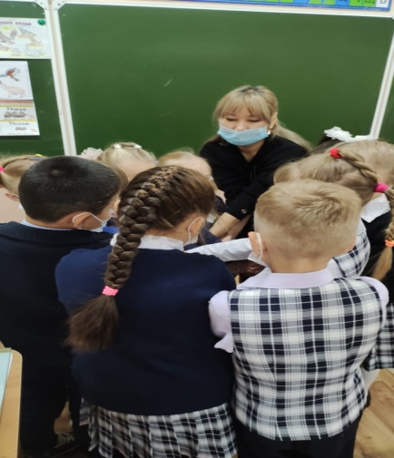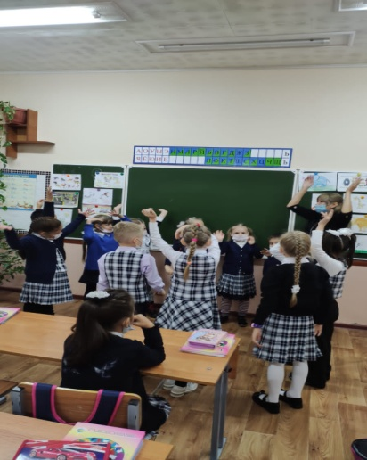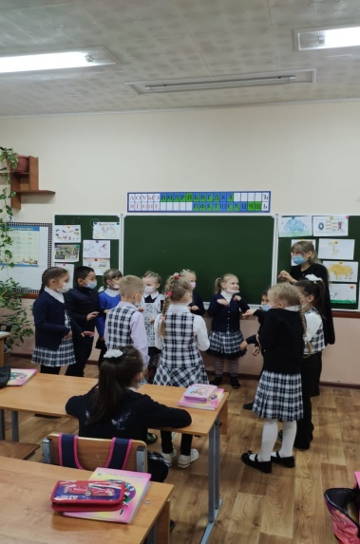
https://www.facebook.com/100022014858617/posts/1064155980994887/

- В четвертый день декады 30 сентября с учащимися в 4 «А» классе проведено занятие с элементами тренинга под названием «Один за всех и все за одного» на сплочение коллектива и групповое взаимодействие.
Цель: создание благоприятного психологического климата, преодоление барьера в межличностных отношениях, развитие коммуникативных навыков.

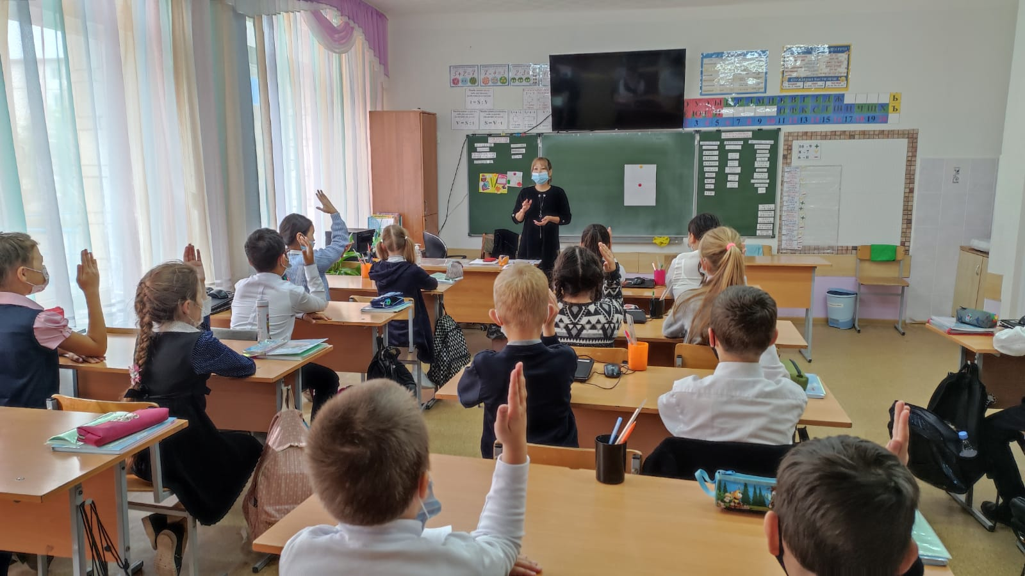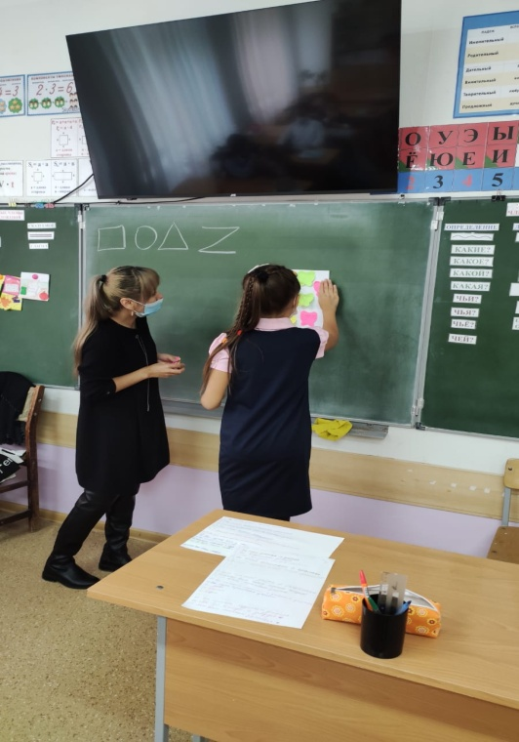

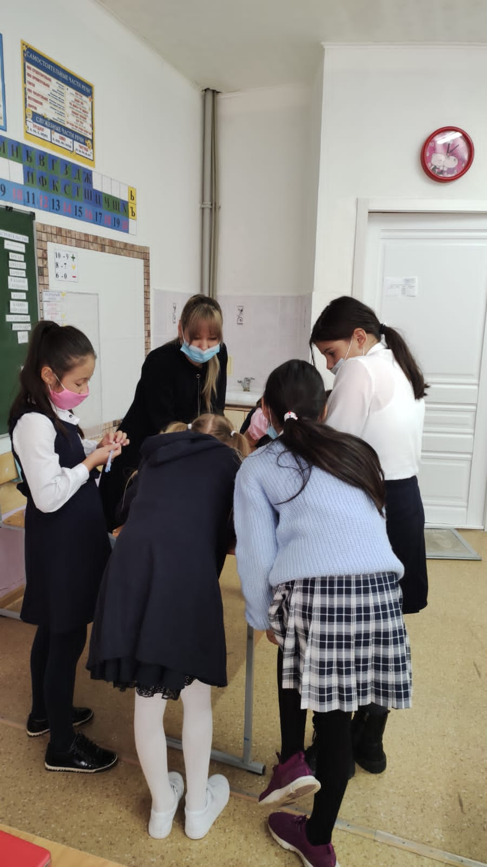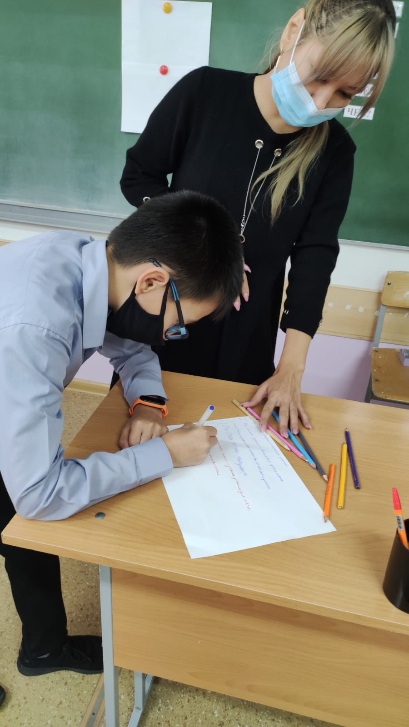
https://www.facebook.com/100022014858617/posts/1064830997594052/

- На пятый день декады 01 октября опубликована ознакомительная информация для учащихся на тему «Рекомендации по сохранению физического здоровья».
Цель: расширить представление учащихся о здоровье. Формировать у детей бережное отношение к своему здоровью.

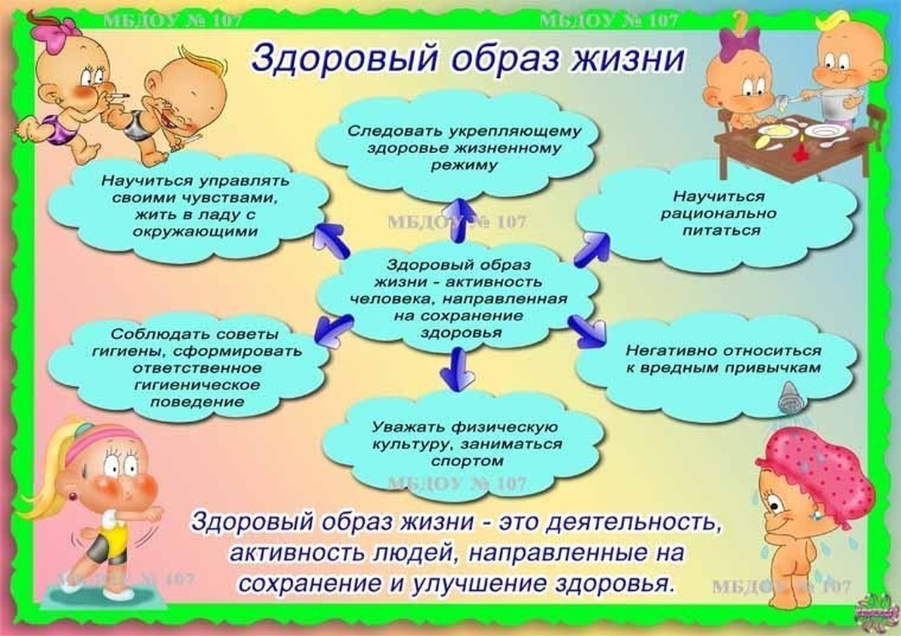

https://www.facebook.com/100022014858617/posts/1065467654197053/

- Шестой день декады 04 октября был посвящен фотоакции «Спасибо, что вы есть!», в котором приняли участие учащиеся и родители 2 «А», 2 «Б», 2 «В» класса.
Родители и учащиеся высылали свои фотографии в кругу семьи, которые вылились в замечательный видеоролик.
Цель данной акции: способствовать укреплению у детей чувства благодарности к родителям и развития к ним ценностного отношения.

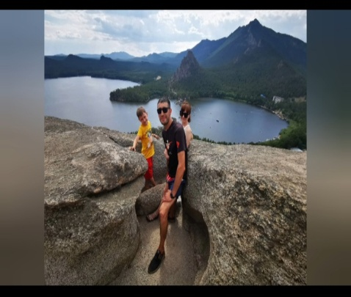

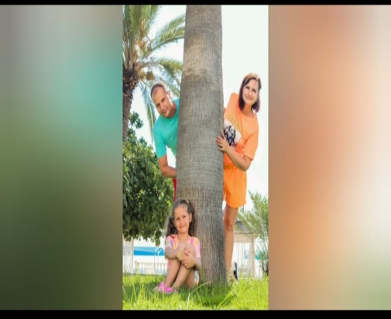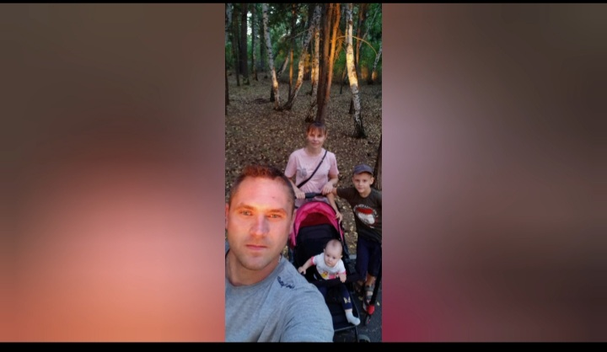
https://m.facebook.com/story.php?story_fbid=1067332460677239&id=100022014858617

Также в этот день, во второй половине дня проведена акция «Письмо психологу» и занятие «Я - Пятиклассник» с учащимися пятых классов.
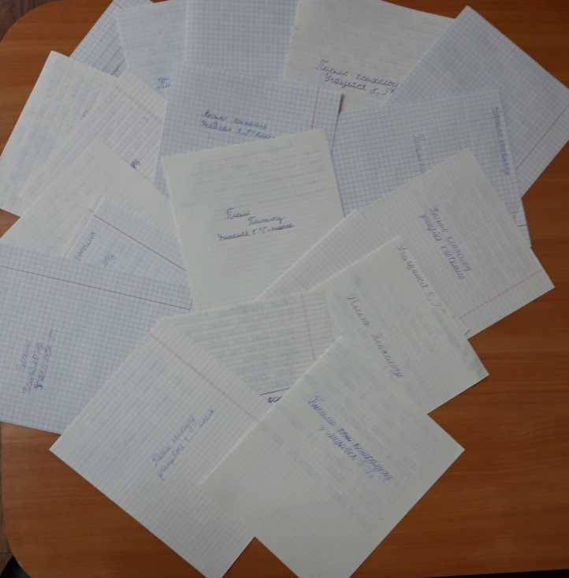
https://m.facebook.com/story.php?story_fbid=1067333007343851&id=100022014858617-

- Седьмой день декады 05 октября с учащимися пятых классов были проведены тренинговые занятия «Я - Пятиклассник», и «Конфликты и пути их разрешения».
Цели и задачи данного тренинга: сплотить коллектив; формировать представления о качестве необходимых в дружбе и создании доброжелательных отношений в группе.

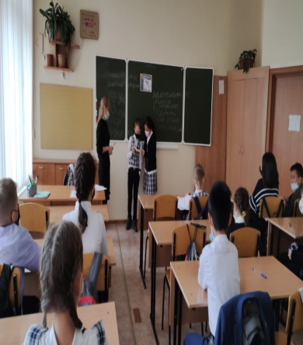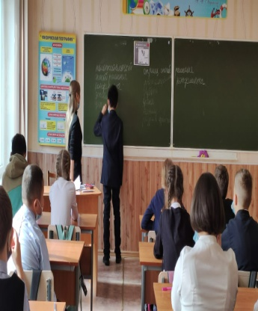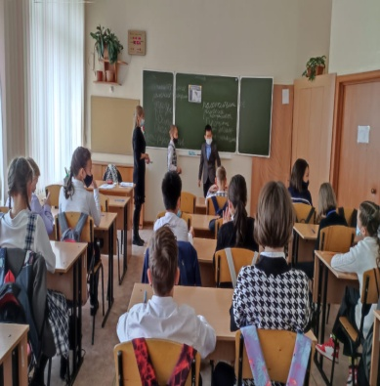
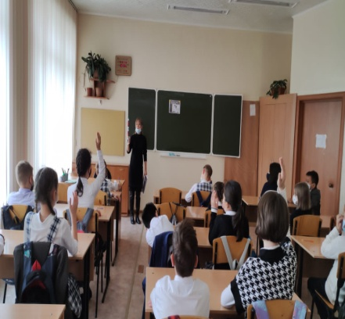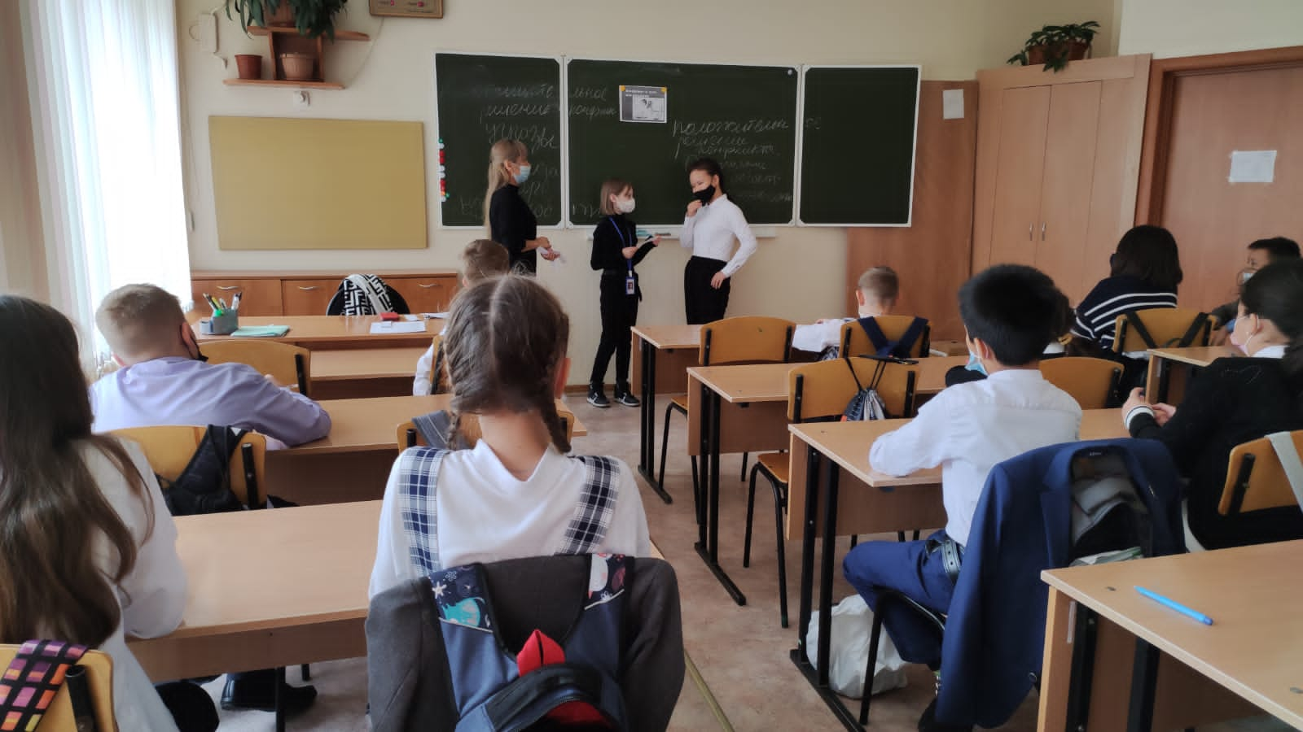
https://www.facebook.com/100022014858617/posts/1067811247296027/

- Восьмой день декады 06 октября подготовлены рекомендации психолога «Скажи стрессу НЕТ»
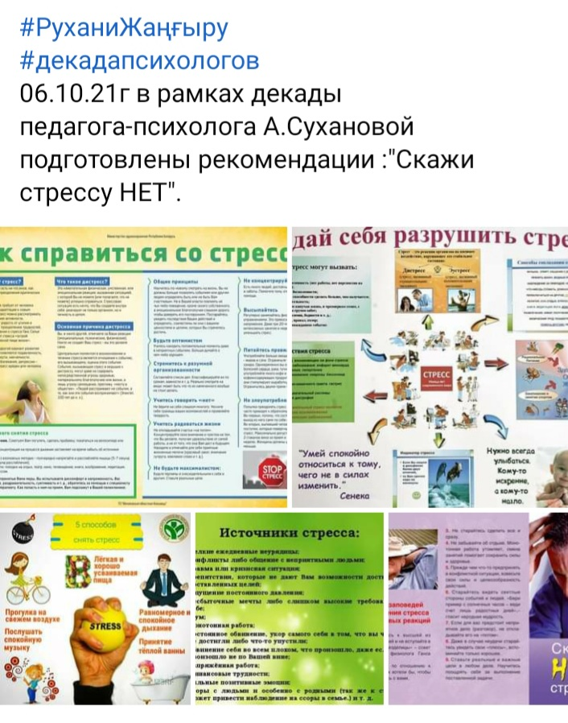
https://m.facebook.com/story.php?story_fbid=1068317643912054&id=100022014858617

- Девятый день декады 07 октября. На школьном сайте опубликована информация на тему «Толерантность».

http://sc0003.stepnogorsk.aqmoedu.kz/content/tolerantnostyklyuch-k-blagopoluchiyu-obschestva

- Десятый, завершающий день декады 08 октября. Был посвящен Всемирному дню психического здоровья отмечаемого 10 октября. Подготовлен видеоролик «Что такое психическое здоровье детей и подростков».

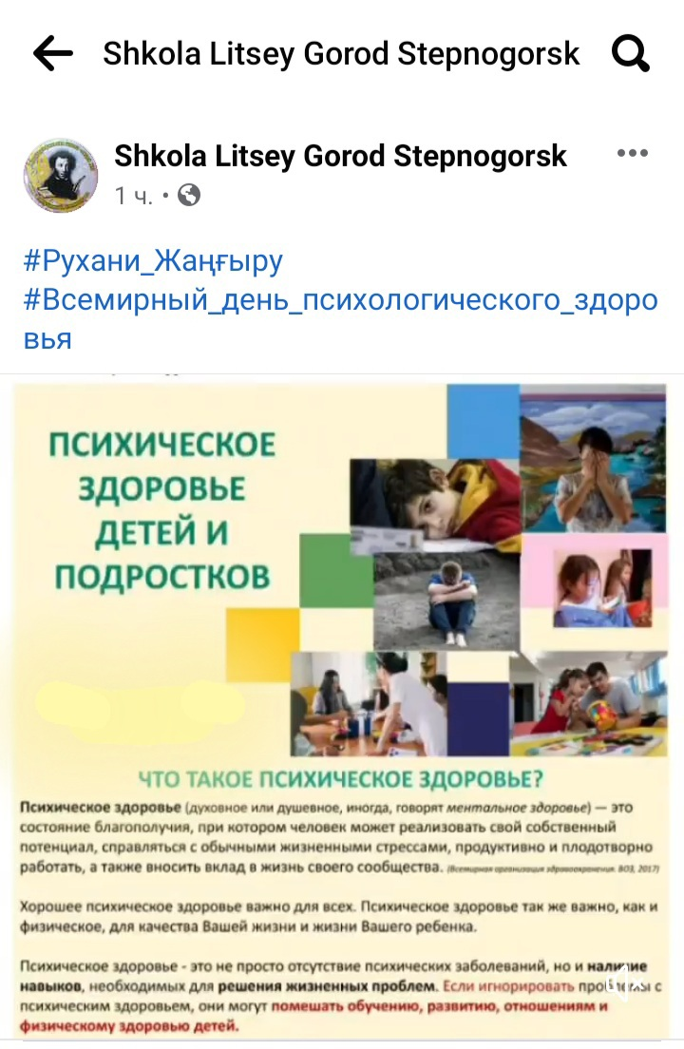
https://m.facebook.com/story.php?story_fbid=1069545100455975&id=100022014858617
Ко всемирного дня психического здоровья. Видеоролик.

В декаде «Психологическое здоровье - уверенное будущее!» использованы разнообразные виды психологической работы в школе: диагностика, просвещение, коррекционно-развивающая и профилактическая работа.

«Каждая мысль создает наше будущее»

Подготовила педагог – психолог МШЛ №3: А.Суханова

